LISTA DE EXERCICIOS – Nº 6

DISCIPLINA: MATEMÁTICA PARA COMPUTAÇÃO
TURMA: DS1P06/DS2P06/DS2Q06 – 2011/2
TÓPICOS: FUNÇÃO DO 1º GRAU

- Um vendedor recebe mensalmente um salário composto de duas partes: uma parte fixa, no valor de $ 1.000,00 e uma parte variável que corresponde a uma comissão de 18% do total de vendas que ele fez durante o mês.

a) Expressar a função que representa seu salário mensal.
b) Calcular o salário do vendedor durante um mês, sabendo-se que vendeu $ 10.000,00 em produtos.

- Representar graficamente as retas dadas por:

a) y = 2x – 4
b) y = 6
c) y = 10 – 2x
d) y = 6 + 2x

- Escrever a equação da reta que contém o ponto P e tem a declividade a:

a) P = (0, 0) a = 3
b) P = (3, 5) a = 0,5
c) P = (0, 5) a = -0,2
d) P = (0, 20) a = 2
e) P = (8, 8) a = -1
f) P = (-2, 1) a = 5

- A cetesb detectou uma certa companhia jogando ácido sulfúrico no Rio Tiete, multou-a em $ 125.000,00, mais $ 1.000,00 por dia até que a companhia se ajustasse às normas legais que regulamentam os índices de poluição. Expresse o total de multa como função em numero de dias em que a companhia continuou violando as normas.

- As funções consumo e poupança de um operário de renda variável y são, respectivamente, C = 100 + 0,6y e
S = 0,4y – 100.

a) Qual o seu consumo e sua poupança se ele ganhar R$ 480,00?
b) Qual o seu consumo se sua renda for nula? Como você explica a existência de consumo com uma renda nula?
c) Qual a sua poupança se sua renda for nula? Como você explica a existência de poupança negativa?

- Na revelação de um filme, uma óptica calcula o preço a ser cobrado usando a fórmula P 12,00 + 0,65n, onde P é o preço,em reais, a ser cobrado e n o número de fotos reveladas filme.

a. Quanto pagarei se forem reveladas 22 fotos do meu filme?
b. Se paguei a quantia de R$ 33,45 pela revelação, qual o total de fotos reveladas?

- O gráfico abaixo representa o crescimento de uma planta em função do tempo. Em qual das três semanas registradas houve maior desenvolvimento da planta?
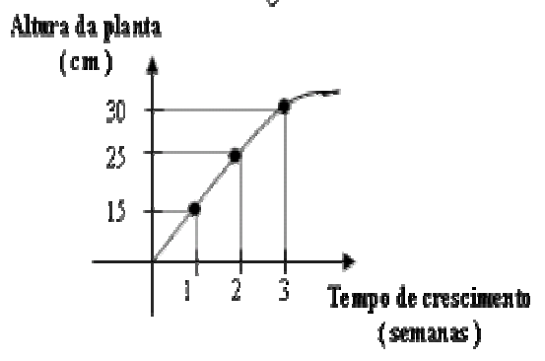
Justifique sua resposta

- O gráfico a seguir representa a posição de um carro em movimento numa estrada. Determine a posição do carro no instante 7h.
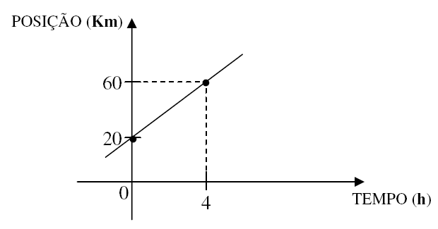

- Através de um estudo sobre o consumo de energia elétrica de uma fábrica, chegou-se à equação C = 400t, em que C é o consumo em KWh e t é o tempo em dias. Quantos dias são necessários para que o consumo atinja
4800 KWh?

- Faça os gráficos das seguintes funções:

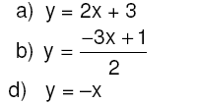
“Ninguém fica doido de tanto estudar! É mais fácil ficar doido de tanto ser burro.”
André Azevedo da Fonseca

